ПРИЛОЖЕНИЕ № 29

приказу государственной инспекции по охране объектов культурного наследия Новосибирской области

от ________ № ____

**Границы территории объекта культурного наследия регионального значения – памятника «Церковь каменная», расположенного по адресу: Новосибирская область, Куйбышевский район, г. Куйбышев, ул. Пугачева, 2**

**(по** [**решению**](consultantplus://offline/ref=FA1CDABD9ECB477EE14AF09CD65CC252DF0322B3B5DDADE12ADA2C5026A569C267719593A2C7B60E0A10D2CF1370CF3EpFK) **исполнительного комитета Новосибирского областного Совета народных депутатов от 16.02.1987 № 53 «О постановке на государственную охрану памятников истории и культуры Новосибирской области» ул. Октябрьская, 1)**

(далее – объект культурного наследия)

1. Карта (схема) границ территории объекта культурного наследия:

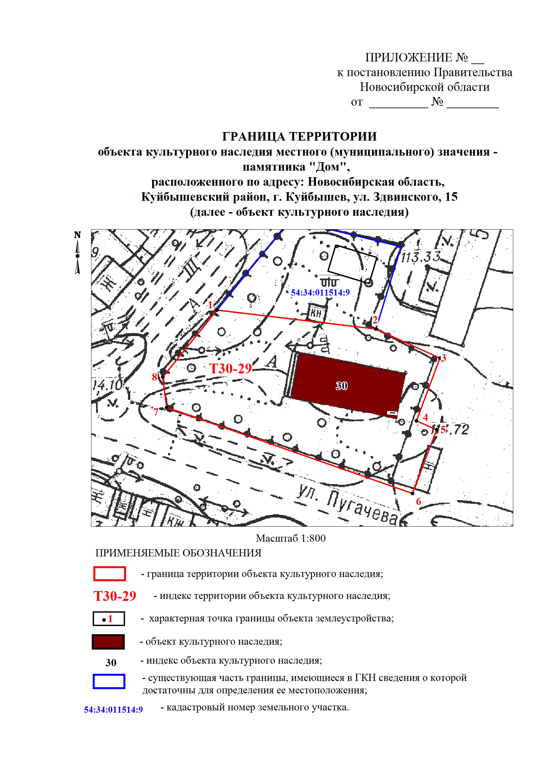

2. Текстовое описание границ территории объекта культурного наследия:

Границы территории объекта культурного наследия проходят: точка 1-точка 2 от западной границы земельного участка с кадастровым номером 54:34:011514:9 до поворотной точки земельного участка с кадастровым номером 54:34:011514:9; точка 2-точка 1 по границе земельного участка с кадастровым номером 54:34:011514:9.

3. Перечень координат характерных (поворотных) точек границ территории объекта культурного наследия:

|  |  |  |
| --- | --- | --- |
| Обозначение (номер)  характерной  (поворотной)  точки | Координаты характерных (поворотных) точек в местной системе координат (МСК НСО) | |
| Х, m | Y, m |
| 1 | 2 | 3 |
| 1 | 534835.55 | 2287022.65 |
| 2 | 534829.80 | 2287072.15 |
| 3 | 534820.90 | 2287092.15 |
| 4 | 534801.25 | 2287084.85 |
| 5 | 534798.57 | 2287091.23 |
| 6 | 534778.68 | 2287083.83 |
| 7 | 534805.20 | 2287007.08 |
| 8 | 534814.70 | 2287005.83 |

_________